Práctica 7

María del Rosario Aguilar Cruz

Juan Antonio Solís Carrera

LabView es un software que tiene un enfoque de programación gráfica, permite realizar configuración con hardware, proceso de datos y diseño de interfaces de usuario personalizadas, se basa en el diseño de diagrama de bloques permitiendo una mejor visualización cada uno de los aspectos del programa.

En esta práctica se utilizó el dispositivo para la adquisición de datos NI myDAQ, el cual es fabricado por la compañía National Instruments, este funciona como convertidor analógico-digital y digital-analógico, multímetro y cuenta con dos amplificadores operacionales en configuración diferencial.

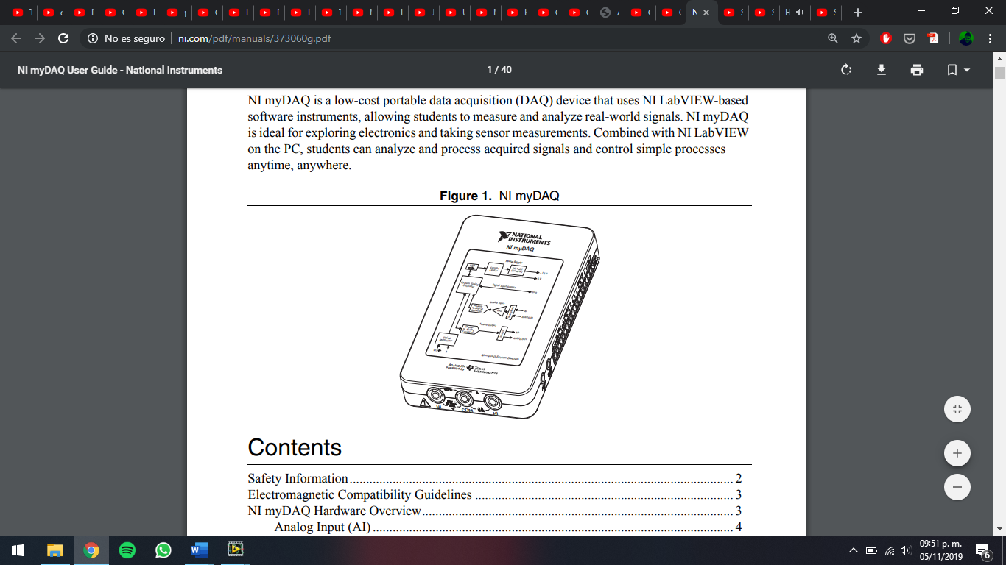

Fig. 1 NI myDAQ

Esta práctica se realizó en varios segmentos

1.- Configuración del dispositivo Ni myDAQ para la adquisición de datos y el despliegue de estos datos.

2.- Escritura de los datos adquiridos en un archivo.

3.- Filtrado de la señal adquirida.

4.- Obtención y despliegue del máximo, mínimo, voltaje pico-pico de la señal adquirida y voltaje rms.

Todas etapas fueron creadas a partir de las opciones del menú express en la paleta de funciones dentro del diagrama a bloques, todas las funciones se encuentran dentro de un while para continuar adquiriendo la señal hasta que un control booleano lo detenga.

Se configuró el myDAQ con el asistente de NI Max, donde se selecciona el tipo de entrada diferencial de acuerdo con las conexiones el generador de funciones al sistema de adquisición, teniendo las opciones que se muestran en la figura 2.

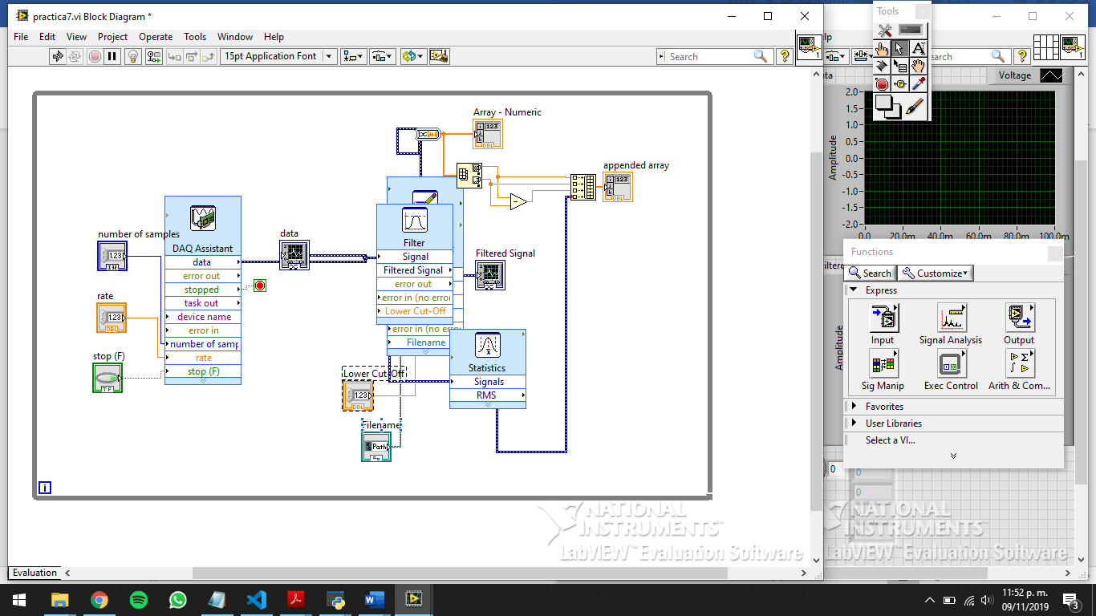

Fig. 2 Diagrama de adquisición y despliegue de datos.

Como se muestra en la figura 2 el sistema de adquisición en el diagrama de bloques nos permite configurar el número de muestras que se toman antes de pasar los datos, la frecuencia de muestreo, el control booleano para detener la adquisición. En la salida “data” tenemos los valores de voltaje adquiridos que en este caso se le pasan a un indicador gráfico. En la figura 3 se muestra el instrumento virtual creado de acuerdo con este diagrama de bloques.

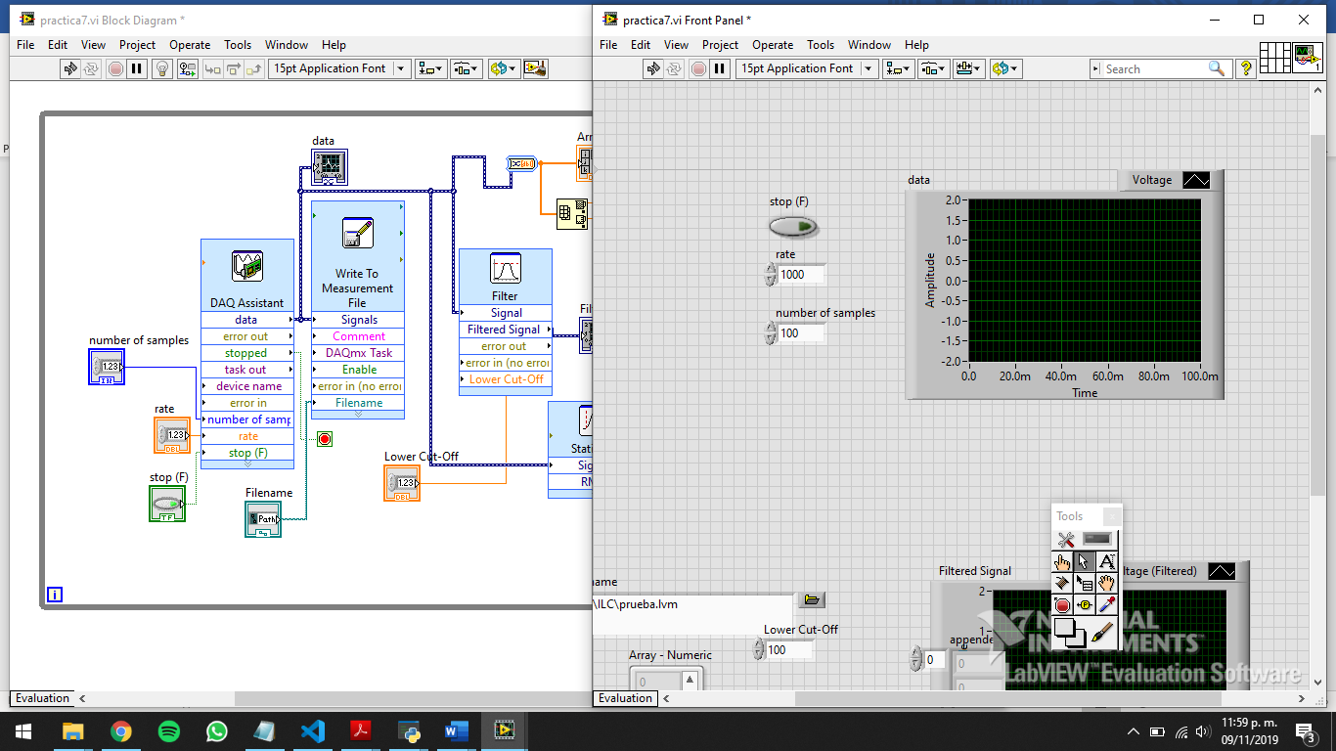

Fig. 3 Panel frontal de adquisición y despliegue de datos.

Tenemos en la figura 3 el panel frontal de la adquisición y el despliegue de datos, con el control booleano para detener la adquisición, los controles numéricos para ingresar la frecuencia de muestreo y el número de muestras, además del indicador gráfico para ver la señal adquirida en este caso una señal senoidal con la que se realizó la prueba.

En la paleta de funciones yendo a express => output => write to mesurement file, tenemos el bloque para poder guardar los datos adquiridos en un archivo de texto con el cual podemos después realizar el procesamiento de estos desde cualquier software.

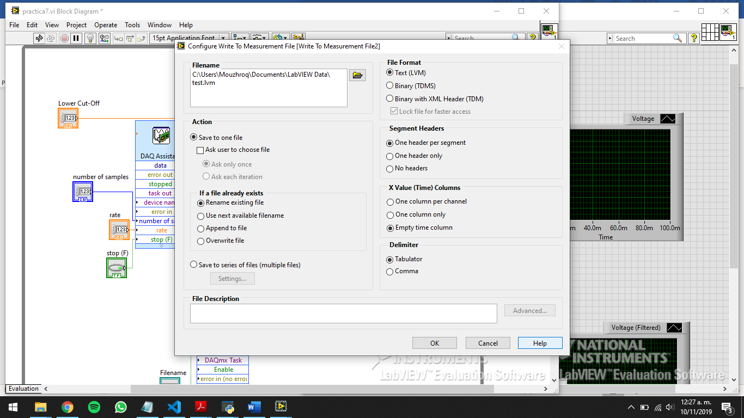

Fig. 4 Opciones de configuración para guardar los datos.

Como se observa en la figura 4 las opciones para configurar el guardado de los datos nos permite decir en donde se guardara el archivo, que se desea hacer en caso de que el archivo ya exista, el formato del archivo, el encabezado de los datos, si se desea y como guardar el vector de tiempo y el delimitador.

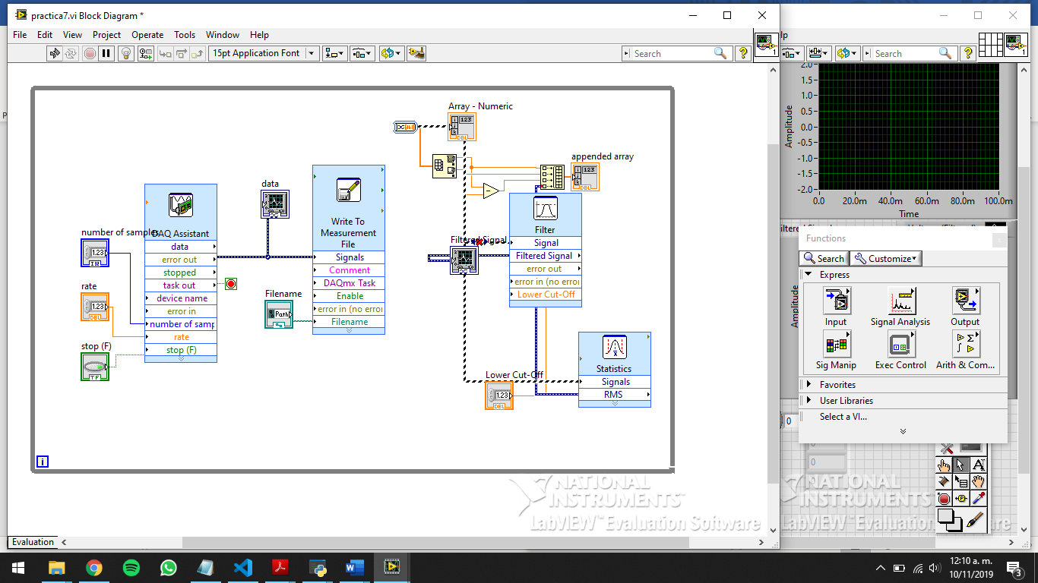

Fig. 5 Diagrama de bloques para crear un archivo con los datos adquiridos.

Una vez adquiridos los datos y creando la función express para guardar los archivos se conecta la salida de los datos en el bloque de adquisición a la entrada de “signals” y se crea un control para poder indicar el nombre del archivo en el que se guardaran estos datos.

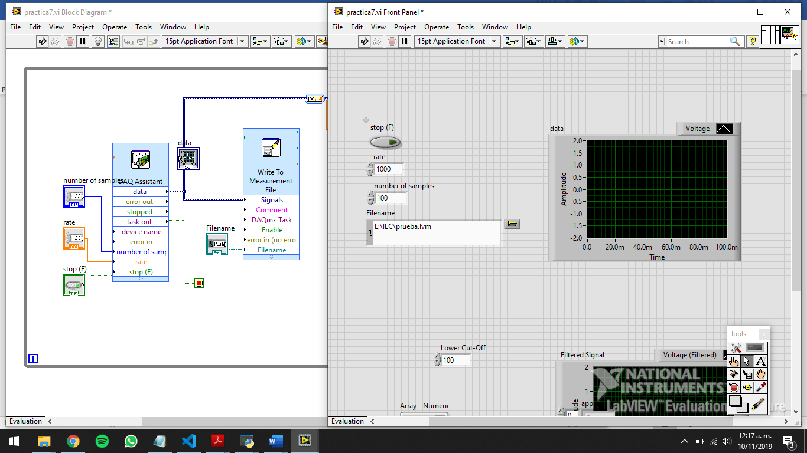

Fig. 6 Panel de control para guardar los datos adquiridos.

Teniendo el diagrama de bloques como se muestra en la figura 4, tenemos como panel frontal la imagen de la figura 5 en donde solo se agrega un control para poder ingresar el nombre del archivo creado donde se guardarán los datos.

En la mayoría de las adquisiciones tenemos ruido el cual en muchas ocasiones no nos permite ver la información de nuestro interés o involucra errores en el procesamiento que se haga con estas señales, por lo que siempre es deseable eliminar este ruido una de las mejores maneras de hacerlo es mediante filtros.

En este caso dentro de la paleta de funciones express => signal analysis => filter, configuramos el filtro de nuestro interés como se ilustra en la figura 7.

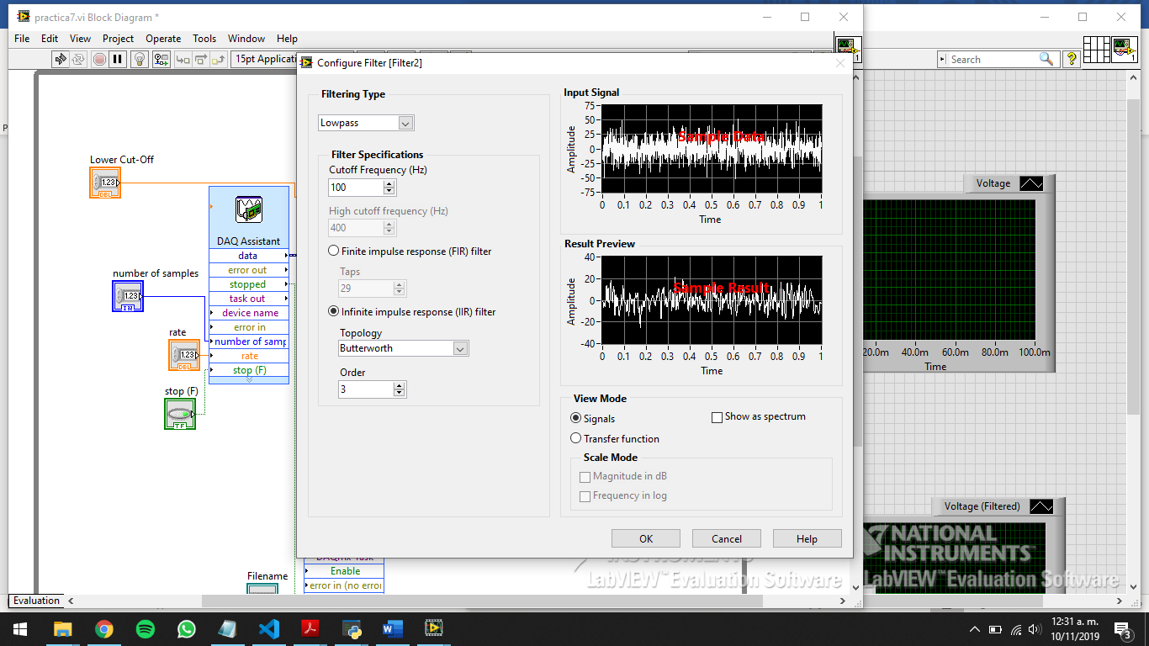

Fig. 7 Configuración del filtro.

Las opciones para configurar el filtro con la función express son el tipo de filtro, la frecuencia de corte, si es un filtro FIR o IIR, en este caso la topología y el modo de vista puede ser la señal filtra, la respuesta en frecuencia o el espectro.

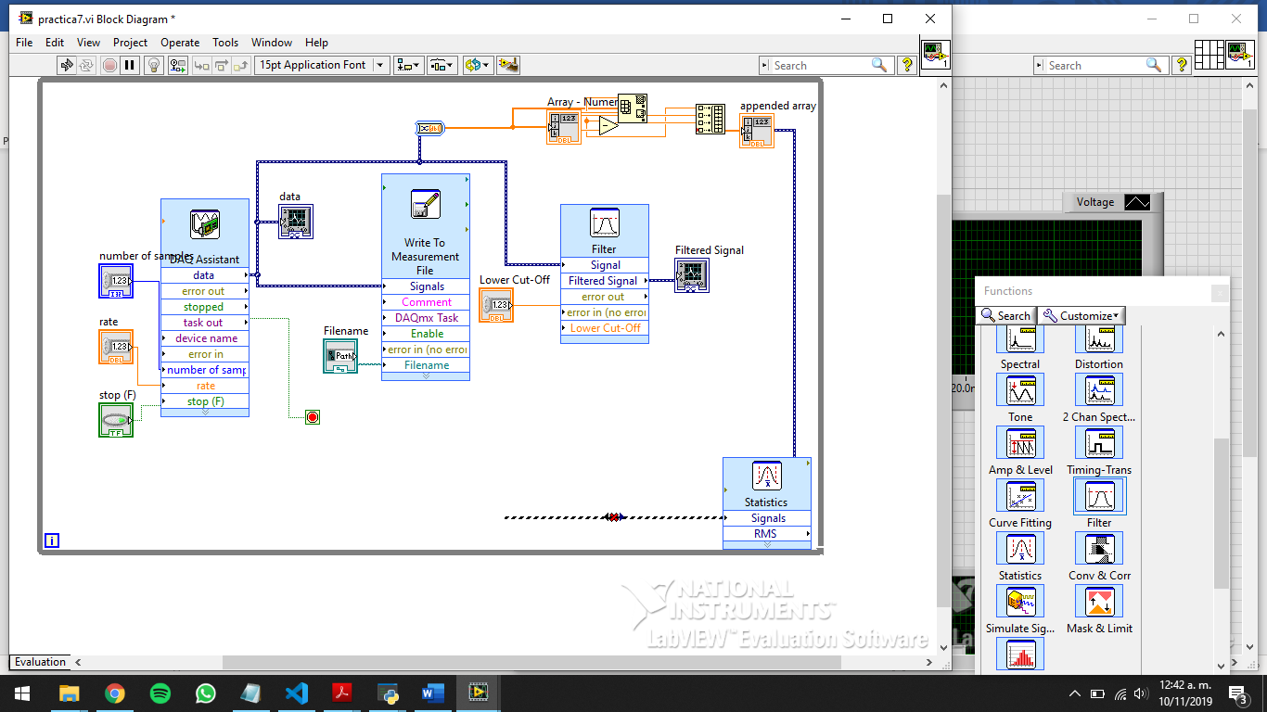

Fig. 8 Diagrama de bloques de la señal filtrada.

En la figura 8 se ve el diagrama a bloques donde se agregó el filtro Butterworth de orden 3 tipo pasa bajas con una frecuencia de corte de 100, además se agrego un control para poder cambiar la frecuencia de corte y por ultimo se crea un indicador grafico para poder comparar la señal original y la filtrada, quedando nuestro panel frontal como se observa en la figura 9.

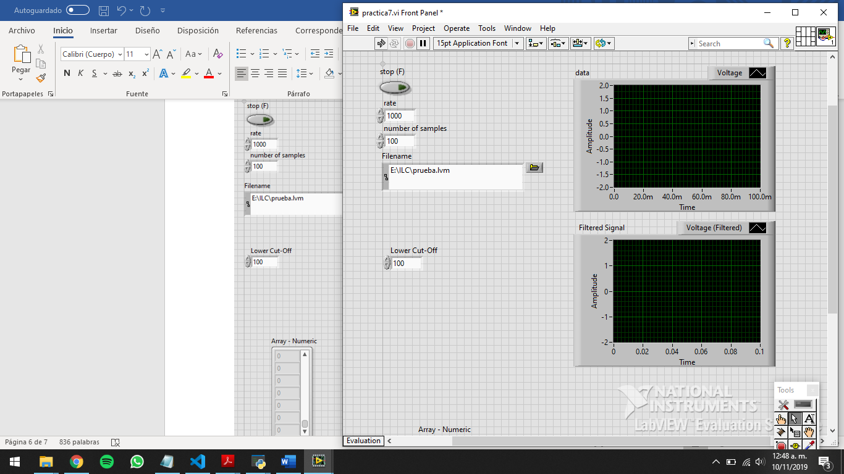

Fig. 9 Panel de control para la señal filtrada.

Por último deseamos obtener valores que nos den información de nuestra señal, como lo son el voltaje máximo, el mínimo, el valor pico-pico y el voltaje rms. Para esto debemos convertir los datos adquiridos a arreglo para poder usarlos en otras funciones esto se hace en la paleta de funciones express => signal manipulation => convert from Dynamic data y creamos un indicador para poder ver los valores numéricos de los datos. Una vez convertido usamos programming => array => array max & min para obtener el máximo y el mínimo, en mathematics => numeric => substract hacemos la operación (max – min) para obtener el voltaje pico-pico.

Solo nos falta obtener el voltaje rms para eso usamos express => signal analysis => statistics donde tenemos las opciones mostradas en la figura 10.

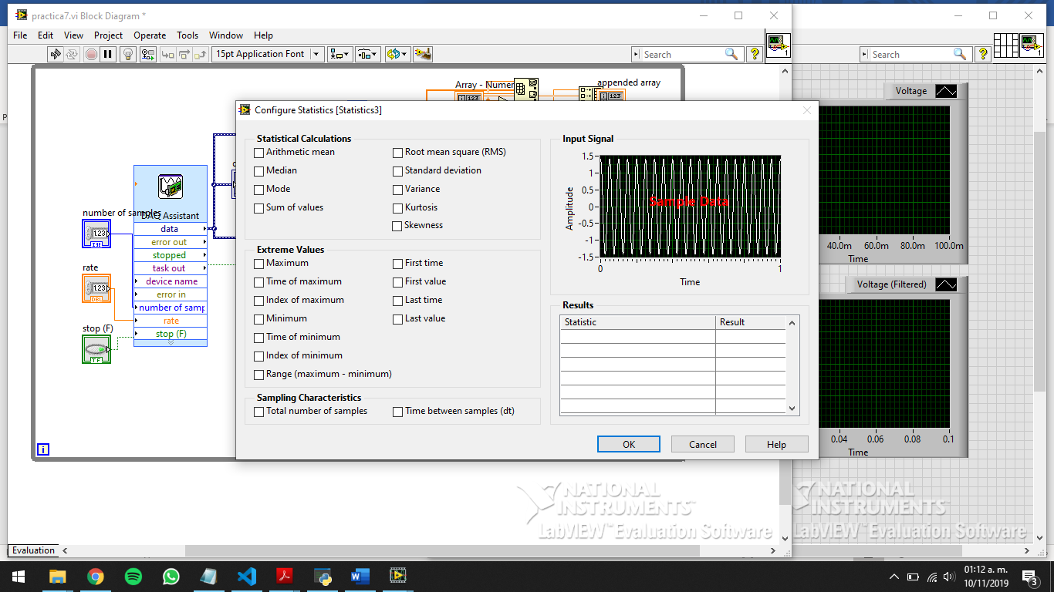

Fig. 10 Opciones de statistics de la señal.

La función de statistics de la señal tiene como opciones el cálculo de las estadísticas de la señal, como la media, mediana, moda, valor rms, varianza, desviación estándar, así como los valores extremos (máximo, mínimo, primer valor, el ultimo, etc.).

Una vez obtenidos todos los valores los juntamos en un arreglo con la función programming => array => append y creamos un indicador para poder verlos en el panel frontal.

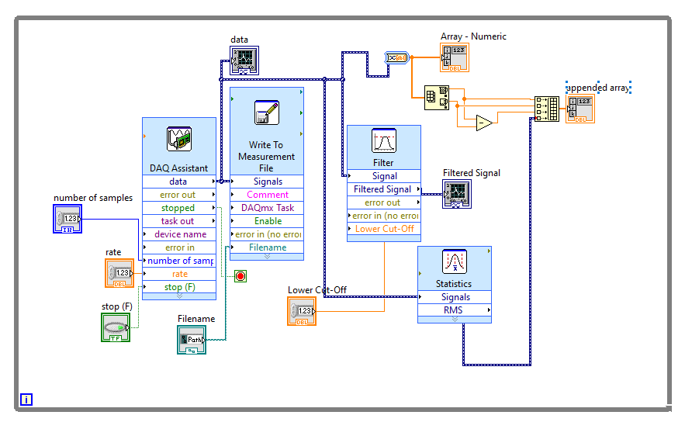

Fig. 11 Diagrama a bloques final.

En la figura 11 tenemos el diagrama a bloques del sistema una vez terminado donde adquirimos la señal, guardamos los datos, la filtramos y por último mostramos valores de interés de esta señal, teniendo como panel frontal el mostrado en la figura 12.

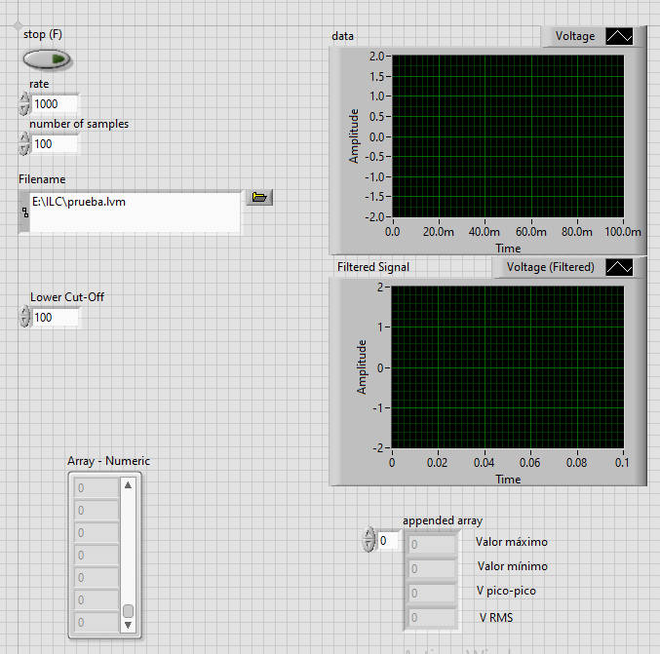

Fig. 12 Panel frontal del sistema terminado.